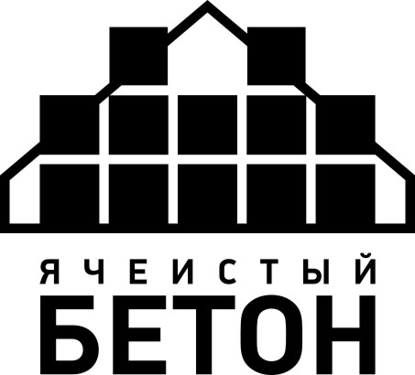


ОРГКОМИТЕТ

9-й Международной научно-практической конференции
ОПЫТ ПРОИЗВОДСТВА И ПРИМЕНЕНИЯ
ЯЧЕИСТОГО БЕТОНА АВТОКЛАВНОГО ТВЕРДЕНИЯ
18–19 мая 2016 г.

При поддержке Министерства архитектуры и строительства, Союза строителей
Республики Беларусь, ГП «Институт НИИСМ», РУП «Институт БелНИИС»
проектное предприятие «ТНКА-Архитек» 18–19 мая 2016 года в г. Минске (Беларусь) проводит 9-ю Международную научно-практическую конференцию
«Опыт производства и применения ячеистого бетона автоклавного твердения».

Программой* конференции предусмотрено
18 мая 2016 г.
Пленарное заседание (г. Минск), в ходе которого будут обсуждены следующие актуальные вопросы:
- тенденции и особенности технического перевооружения и модернизации предприятий по производству автоклавного ячеистого бетона с внедрением эффективного оборудования и технологий;
- обеспечение оптимальных параметров ячеистобетонных изделий в процессе производства, транспортировки, применения и эксплуатации готовых зданий и сооружений;
- производство и применение конструкционно-теплоизоляционных изделий из ячеистого бетона сниженной плотности;
- опыт проектирования и возведения энергоэффективных жилых домов с комплексным применением ячеистого бетона;
- использование армированных и укрупненных ячеистобетонных изделий для полносборного строительства; прогрессивные строительные системы.
19 мая 2016 г.
Посещение крупнейшего в республике производства изделий из ячеистого бетона и силикатного кирпича ОАО «Минский КСИ» на оборудовании «MASA GmbH» (Германия).
Опыт проектирования энергоэффективных зданий с комплексным применением ячеистобетонных изделий на примере рациональных решений института «Минскгражданпроект» с выездом на знаковые объекты белорусской столицы.
* Принимаются заявки на проведение докладов и презентаций.

Более подробную информацию о конференции смотрите на сайтах организаторов:
www.architec.by www.ais.by

ПРИГЛАШАЕМ К УЧАСТИЮ!

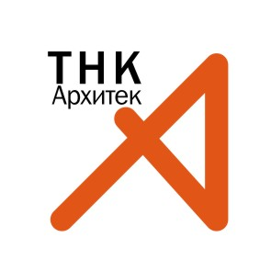
_______________________________________________________________________________________

Частное предприятие «ТНКА-Архитек» Тел. (+375 17) 336 00 46, 272 90 93
220034 Минск, ул. Чапаева, 3, пом. 4/3 Моб. (+375 29) 632 55 98, 336 09 62
www.architec.by E-mail: info@architec.by
_______________________________________________________________________________________

Техническое консультирование – «MASA GmbH» (Германия).
Информационные партнеры: журнал «Строительные материалы» (Москва, Россия), «Строительные материалы» (Киев, Украина),
журнал «Архитектура и строительство» (Минск, Беларусь), архитектурно-строительный портал www.ais.by

